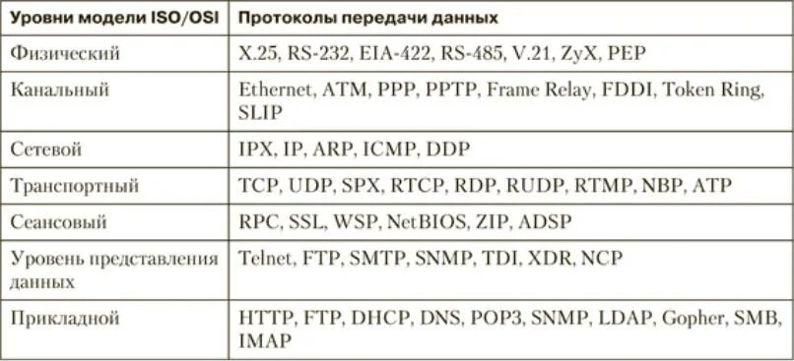

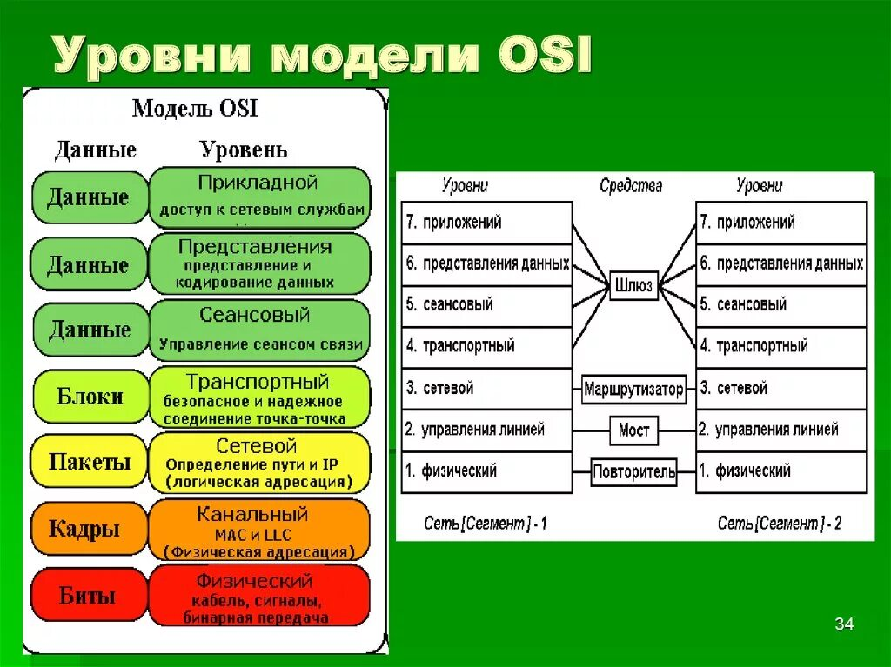

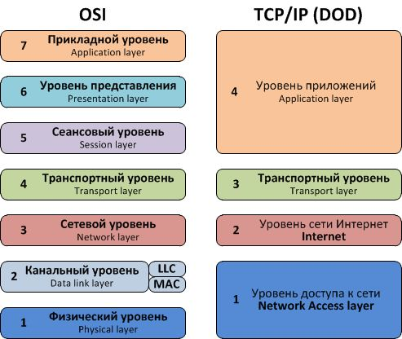

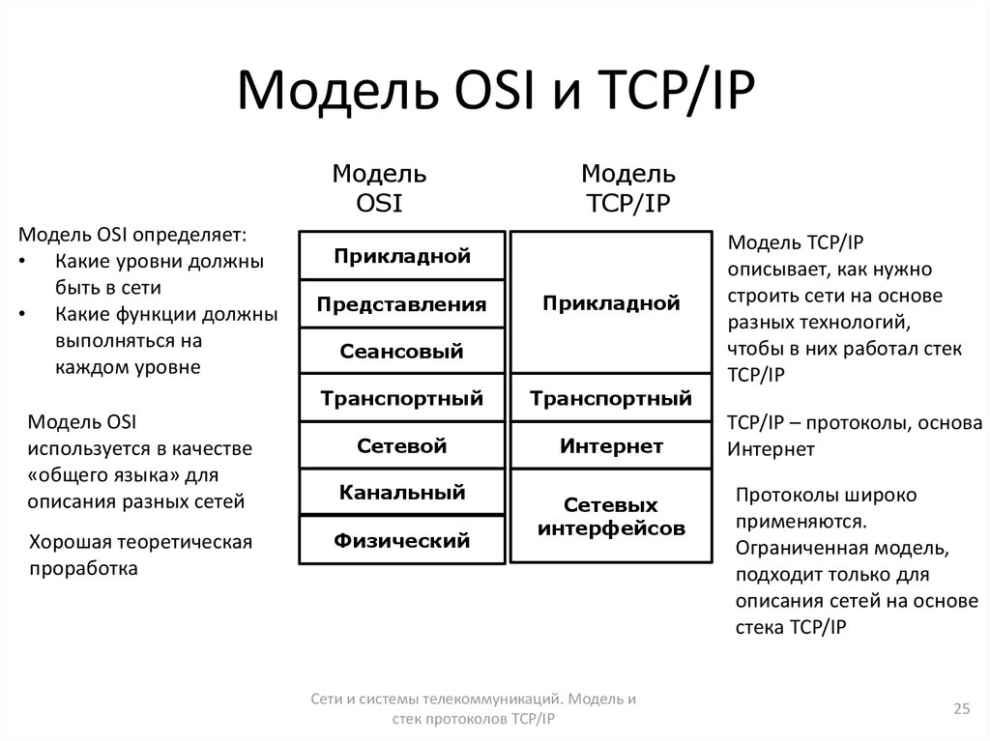

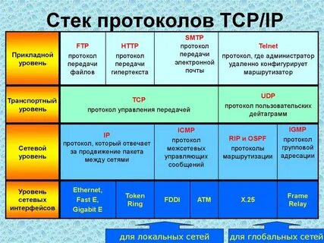

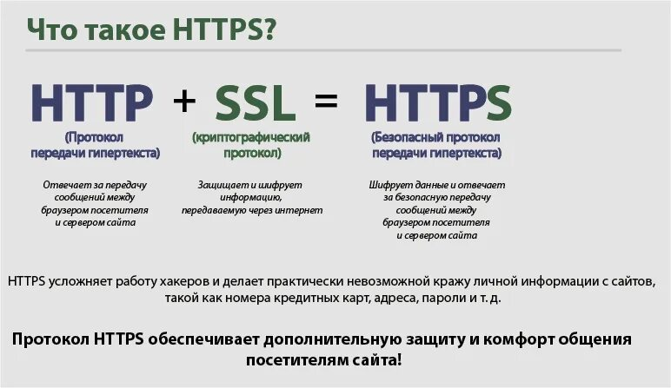

**RFC (Request for Comments)** — это официальные документы, публикуемые для стандартизации различных технологий, связанных с интернетом и сетями. Эти документы разработаны и поддерживаются IETF (Internet Engineering Task Force) и описывают технические аспекты протоколов, процедур и рекомендаций, которые используются для улучшения функционирования интернета. RFC охватывают широкую область тем: от сетевых протоколов и технологий до рекомендаций по безопасности и стандартизации.

**Почему важны RFC?**

RFC — это открытые документы, в которых излагаются предложения по стандартам и методам работы сетевых технологий. Благодаря процессу RFC интернет развивается как открытая платформа с определенными стандартами, которые могут использовать разработчики по всему миру. Некоторые важные RFC, например, определяют основные протоколы TCP/IP:

* **RFC 791** — стандарт, описывающий протокол IP (Internet Protocol).
* **RFC 793** — стандарт для TCP (Transmission Control Protocol).
* **RFC 2616** — стандарт для HTTP (Hypertext Transfer Protocol).

Каждый RFC документирован в открытом формате, что позволяет всему сообществу вносить предложения, изменения и уточнения. Как правило, новые протоколы или изменения в существующих стандартах появляются в результате серии RFC, что позволяет технологическим компаниям и разработчикам адаптироваться и улучшать работу сетей.

**Организации:**

**1. ICANN (Internet Corporation for Assigned Names and Numbers)**

ICANN — это некоммерческая организация, отвечающая за координацию системы доменных имен (DNS) и распределение IP-адресов по всему миру. Основные функции ICANN:

* Управление доменными зонами верхнего уровня (например, .com, .org, .ru).
* Управление IP-адресами и системами автономных систем (AS).
* Координация работы корневых серверов DNS.

ICANN играет важную роль в обеспечении стабильной работы системы доменных имен, которая необходима для правильного функционирования интернета.

**2. IETF (Internet Engineering Task Force)**

IETF — это открытая международная организация, занимающаяся разработкой и продвижением технических стандартов и протоколов для интернета. В рамках IETF разрабатываются протоколы, которые обеспечивают работу сети и передовых интернет-технологий, такие как TCP/IP, HTTP, DNS и многие другие. Главный результат работы IETF — это публикация **RFC (Request for Comments)**, где описаны стандарты и технологии, применяемые в интернете.

Основные цели IETF:

* Обеспечение интероперабельности интернет-технологий.
* Обеспечение открытости и доступности интернета для всех пользователей.
* Разработка и улучшение интернет-протоколов.

**3. IANA (Internet Assigned Numbers Authority)**

IANA — это подразделение ICANN, которое управляет распределением интернет-ресурсов, таких как:

* IP-адреса (IPv4 и IPv6).
* Номера автономных систем (AS).
* Корневые зоны системы доменных имен (DNS).

IANA распределяет блоки IP-адресов региональным интернет-регистратурам (RIR), которые далее передают их локальным интернет-провайдерам и организациям.

**4. W3C (World Wide Web Consortium)**

W3C — это международная организация, занимающаяся разработкой стандартов для World Wide Web (WWW). Она была основана создателем всемирной паутины, Тимом Бернерс-Ли. Основные задачи W3C:

* Разработка стандартов для веб-технологий, таких как HTML, CSS, XML, SVG и других.
* Обеспечение совместимости веб-технологий для всех пользователей и устройств.
* Продвижение доступности веб-технологий для людей с ограниченными возможностями.

W3C поддерживает развитие интернета как открытой платформы, доступной для всех, и разрабатывает рекомендации по использованию новых веб-технологий.

**5. ISOC (Internet Society)**

ISOC — это международная организация, занимающаяся продвижением открытого и свободного использования интернета. ISOC была создана для поддержки IETF и других организаций, занимающихся развитием интернета. Основные цели ISOC:

* Поддержка открытых стандартов и технологий для интернета.
* Защита прав пользователей интернета.
* Обеспечение доступности интернета для всех, включая развивающиеся страны.
* Образовательные программы, направленные на повышение цифровой грамотности.